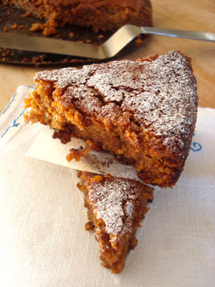C:\Users\guezellou\AppData\Local\Microsoft\Windows\Temporary Internet Files\Content.IE5\XIOGHR5I\MCj04283770000[1].wmf**Carrot cake**

|  |
| --- |
| **124 - 3.jpgIngrédients :**  [Coloriage de bol pour le lait du petit déjeuner](http://environnement.ecoles.free.fr/Coloriages_dessins/images/bol_.JPG)• **1** de  124 - 4.jpg124 - 5.jpg • **1**  [Coloriage de bol pour le lait du petit déjeuner](http://environnement.ecoles.free.fr/Coloriages_dessins/images/bol_.JPG)• **½**  de roux  http://www.paques.pour-enfants.fr/bricolages/oeufs/silhouette-oeuf-petit.jpg• **2**  BEURRE.BMPC:\Users\guezellou\AppData\Local\Microsoft\Windows\Temporary Internet Files\Content.IE5\9S9C3FES\MCj02508390000[1].wmf• **2** râpées  • **100g** de fondu  • du sucre glace pour la décoration |

**Préparation :**

Mélanger le tout, verser dans un moule beurré et faire cuire au four à 180° (thermostat 6) pendant 30 minutes.

Laisser refroidir puis démouler. Saupoudrer de sucre glace.